 104年全國國中盃羽球錦標賽競賽規程
中華民國104年8月27日 教育部體育署 臺教體署競(一)字第1040025803號函核准
一、宗 旨：為提升我國羽球競技運動發展，選拔優秀選手，特舉辦本賽事。
二、指導單位：教育部體育署、中華民國體育運動總會。
三、主辦單位：中華民國羽球協會(以下簡稱「本會」)。
四、協辦單位：臺灣體育總會羽球協會、各直轄市體育（總）會羽球協（委員）會、
臺灣省、福建省各縣市體育會羽球委員會、臺北市政府體育局。
五、贊助單位：愛笙企業有限公司  
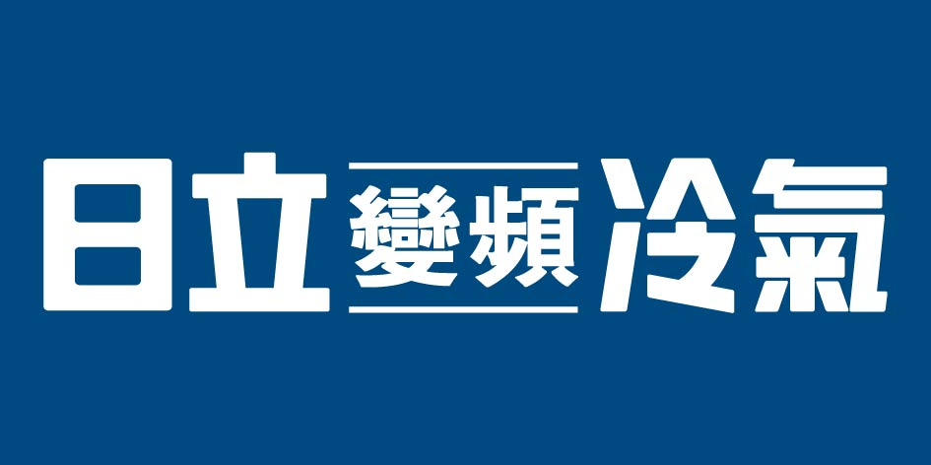

六、比賽日期：中華民國104年11月9日（週一）至11月14日（週六）。
七、比賽地點：臺北體育館(臺北市松山區南京東路四段10號7樓)。
八、比賽項目：
（一）團體賽：1.男子組 2.女子組
（二）個人賽：1.男子單打 2.男子雙打 3.女子單打 4.女子雙打。
九、參加資格：
（一）各組每隊選手人數應至少四人唯不得超過十人，每人限報一組。
(領隊、管理各1名、教練至多2名)。
（二）以學校名稱組隊參加﹝限同校學生，轉學生參加團體賽及個人賽均須於報名截止日
往前起算一年前入學，即選手須於103年9月30日(含)前入學﹞，選手須以學生證
或在學證明書或學校統一開據證明為憑。
（三）女性選手不得參加男生組比賽，男性選手亦不得參加女生組比賽。
（四）年齡13至15歲為(89年9月１日(含)以後至92年8月31日(含)前出生者)。
十、報 名：
（一）報名日期：即日起至104年 10月1日（週四）24：00止。
（二）報名方式：一律採MAIL報名，MAIL至chntpe@gmail.com。
（三）報名結果：一律上網公告，如有問題請MAIL至chntpe@gmail.com。
（四）報名費用：
1.團體賽：每隊新臺幣3,000元。
2.個人賽：單打每人新臺幣700元、雙打每組新臺幣900元。
註：如已報名並於抽籤前因故未能參賽者(需正當理由及提出相關證明)，所繳報名費於扣
除相關行政作業所需支出後將退還部分報名費。
（五）繳費方式：
1.由土地銀行各分行取無摺存款單直接存入 (存款人請寫單位姓名)，免手續費。
2.由其它金融機構採存簿電滙入戶( 存款人請寫單位姓名 )。
3.不接受金融卡轉帳及郵局劃撥繳費。
4.存入戶名：中華民國羽球協會。
5.存入銀行帳號：土地銀行（代號005）/ 長安分行；帳號：008-001-085523。
十一、比賽用球： 愛笙比賽級羽球(MS-95)。
十二、抽 籤：
（一）104年10月21日（週三）下午14：00於「本會」舉行，不到者由「本會」代抽，
不得異議。
（二）種子之分配：
團體賽：依上屆比賽之成績排定。
個人賽：1.依上屆比賽之成績排定。
2.甲組球員
十三、比賽辦法：
（一）本比賽採用「本會」公布之最新羽球規則（依「世界羽聯」最新規則）。
（二）1.團體賽：比賽採單打三點加雙打二點共五點，勝三點為勝，選手不得兼點。
(同一人不得兼任同一場比賽之單、雙打)。
2.個人賽：每人限參加一項，不可兼任單打及雙打。
（三）1.團體賽：各組比賽出場順序為單、單、雙、雙、單，大會有權調整出場順序，必
要時得拆點同時進行比賽，球隊不得異議。
2.個人賽：各組比賽均以三局二勝定勝負。
（四）賽制：團體賽：視報名隊數決定採循環賽或淘汰賽，於抽籤時宣布。
個人賽：採單淘汰制。
（五）如採循環賽時，積分算法如下：
1.勝一場得二分，敗一場得一分，棄權得零分；積分多者為勝。
2.二隊積分相等，勝者為勝。
3.三隊以上積分相等，以積分相等之相關隊伍，比賽結果依下列順序判定：
(1)（勝點和）-（負點和）之差，大者為勝；若相等則以下列局數計算之。
(2)（勝局和）-（負局和）之差，大者為勝；若再相等則以下列分數計算之。
(3)（勝分和）-（負分和）之差，大者為勝；若再相等，則由裁判長抽籤決定之。
（六）各參加比賽單位，應於賽前30分鐘到場，團體賽比賽前30分鐘應填寫出場名單，
提交大會競賽組。
（七）若有空點現象時，依下列方式處理：
1.出賽時，雙方選手必須全體列隊，核對各點出賽選手身份無誤後，開始進行比賽。
比賽結束前，若出賽選手有人、證不符之情況得再次要求核對選手身份。
2.若出賽學校選手不足時，應於排點前向大會申明，並告知對方隊伍，且只可將選
手排在前面各點，中間不得有空點，後面未排之各點均判為對方之勝點(若未告知
時，則該場比賽對方有權重新排點。唯選手不足之一方無權重新排點)。
3.比賽期間若因某隊選手受傷而人數不足，空點只可排於最後順位，空點過半即喪
失參賽資格。
4.出賽時，若有資格不符之選手，不得填入出賽名單中。
（八）本賽程經抽籤排定後，於賽前一週公布於本會網站。
（九）選手應遵守本競賽規程、裁判及裁判長之判決，若違反下列情事之一者，即取消比
賽資格：
1.比賽時間逾5分鐘不出場者，或無故棄權者(以球場掛鐘為準)。
2.有放水或打假球者。
3.冒名頂替資格不符者。
4.未攜帶附有照片之身份證明正本，無法證明本人者。
（十）選手於參賽期間因病（傷）無法出場者，如檢附公立或區域等級以上醫院之診斷
書，得保留已賽之賽事成績。
（十一）比賽時如遇特殊事故必須改期或補賽時得由大會競賽組宣佈調整，參賽選手務必
遵守。
（十二）如遇抗議情事，抗議者須於事實發生30分鐘內提正式抗議書並繳交新臺幣貳仟元
保證金予大會，審判委員會召集人應立即召開審判委員會開會審議，審議結果為
最終判決，不得再行抗議，抗議成立，保證金退回，抗議不成立，保證金不退回。
十四、領隊會議：104年11月8日(週日)下午16：30(臺北體育館)。
裁判會議：104年11月8日(週日)下午17：00(臺北體育館)。
十五、獎 勵：
（一）各組優勝隊伍由大會頒發獎盃及獎狀。
（二）獎狀之發放標準如下：
1.前3名得獎單位每位選手皆頒發獎狀乙紙，唯教練人數最多不得超過2位。
2.並列第五名之得獎單位，全隊只頒發獎狀乙紙。
十六、罰 則：凡參賽者資格不符規定者，取消其比賽資格及所得之名次，其法律責任應由所屬單位主管負責並禁賽一年。
十七、本次賽事已投保公共意外責任險乙式。
十八、本規程由大會報請教育部體育署同意後，公布實施，如有未盡事宜修正時亦同。

104年全國國中盃羽球錦標賽報名表
隊名 |  |  |  |  | 聯絡人姓名
報名組別 |  |  |  |  | 聯絡人手機
聯絡人  地址： |  |  |  |  | 電子信箱
繳費銀行 | 戶名 |  | 帳號 |  | 繳費人姓名
土地銀行 | 中華民國羽球會 |  | 008-001-085523 |  | 金額
團體賽欄 | 領隊 |  | 管理 |  | 教練
每隊選手應至少四人唯不得超過十人，每人限報一組。(領隊、管理各1名、教練至多2名)
隊員：

個人賽報名欄：
國男單 |  | 國女單 | 國男雙 |  | 國女雙
1 |  |  | 1 |  | 1
2 |  |  | 1 |  | 1
3 |  |  | 2 |  | 2
4 |  |  | 2 |  | 2
5 |  |  | 3 |  | 3
6 |  |  | 3 |  | 3
7 |  |  | 4 |  | 4
8 |  |  | 4 |  | 4
9 |  |  | 5 |  | 5
10 |  |  | 5 |  | 5
註：本人報名資料僅供主辦單位辦理本活動使用！
104年全國國中盃羽球錦標賽資格表
編號 | 姓名 | 出生年月日 | 身分證字號
1
2
3
4
5
6
7
8
9
10
11
12
13
14
15
16
17
18
19
20
21
22
(如格數不夠,請自行擴充)(出賽時請攜帶有照片之身分證明，出示證明身分以本資格表為準)
註：本人報名資料僅供主辦單位辦理本活動使用！

